Pulso Digital: aplicativo web de noticias desarrollado en Angular

Dalia Johanna Rueda Tangarife
Facultad de Ingeniería, Diseño e Innovación, Politécnico Grancolombiano
Ingeniería de Software
Virtual / Front End
Tutor: John Olarte
4 de octubre de 2026

Tabla de contenido
1. Introducción 5
2. Alcance de la entrega 5
3. El aplicativo desplegado 6
3.1 Dirección de publicación 6
3.2 Mapa de vistas 6
4. Funcionamiento del aplicativo 7
4.1 Portada 7
4.2 Listado de noticias 9
4.3 Detalle de la noticia 11
4.4 Mis favoritos 13
4.5 Publicar y gestionar noticias 14
4.6 Contacto 17
4.7 Acerca de y Créditos 18
4.8 Qué se guarda y dónde 21
5. Tecnologías utilizadas 21
5.1 Angular 22
5.2 TypeScript 23
5.3 Bootstrap y la hoja de estilos propia 23
5.4 RxJS y la carga de datos 24
5.5 Fotografías con licencia libre 24
5.6 Git, GitHub y GitHub Actions 24
6. Arquitectura de la aplicación 25
6.1 Organización de los archivos 25
6.2 Componentes reutilizables 25
6.3 Servicios 27
6.4 Enrutador y carga diferida 27
6.5 Los cuatro tipos de enlace de datos 29
6.6 Estado derivado 30
6.7 Un pipe propio para las fechas 30
6.8 Accesibilidad 31
7. Del prototipo en JavaScript al aplicativo en Angular 32
7.1 Lo que se conservó 32
7.2 Lo que cambió 32
7.3 Lo que costó la decisión 33
8. Despliegue 34
8.1 Servicio elegido 34
8.2 Compilación y publicación automáticas 34
8.3 Las rutas profundas y la página 404 36
8.4 Verificación del despliegue 37
9. Repositorio y vídeo 37
9.1 Repositorio 37
9.2 Vídeo explicativo 38
10. Conclusiones 38
11. Referencias 40

1. Introducción
Este documento corresponde a la entrega final del módulo Desarrollo de Front-end y describe el funcionamiento y las tecnologías del aplicativo Pulso Digital, una plataforma web de noticias de tecnología e innovación que se encuentra publicada y accesible desde cualquier navegador.
El proyecto se construyó en tres etapas. La primera definió cómo debía verse el aplicativo mediante una maquetación de seis vistas. La segunda lo convirtió en un prototipo funcional escrito en HTML, CSS y JavaScript, con datos en un archivo JSON y persistencia en el navegador. Esta tercera etapa cierra el proceso con dos cambios de fondo: el código se reescribió sobre el framework Angular y el resultado se publicó en internet mediante un flujo de despliegue automático.
La estructura del documento sigue el orden en que conviene conocer un aplicativo desconocido: primero dónde está y qué hace (apartados 3 y 4), después con qué está hecho (apartado 5), luego cómo está organizado por dentro (apartado 6), qué implicó el cambio de tecnología respecto de la entrega anterior (apartado 7) y, por último, cómo llega el código desde el repositorio hasta el servidor (apartado 8). El formato responde a la séptima edición del manual de la American Psychological Association (2020).

2. Alcance de la entrega
La guía del módulo pide para esta entrega un aplicativo migrado a un framework, desplegado en un servicio de alojamiento y documentado en normas APA, con la dirección del proyecto publicado incluida en el documento. La Tabla 1 recoge cada punto y el estado en que se entrega.
Tabla 1
Correspondencia entre lo solicitado y lo entregado
Lo que solicita la guía | Estado | Dónde se evidencia
Migración del aplicativo a un framework | Realizada en Angular 21 | Apartados 5.1, 6 y 7
Despliegue en un servicio de alojamiento | Publicado en GitHub Pages | Apartado 8
URL del proyecto desplegado en el documento | Incluida | Apartado 3.1
Información sobre el funcionamiento del aplicativo | Incluida | Apartado 4
Información sobre las tecnologías utilizadas | Incluida | Apartado 5
Tabla de contenido | Incluida | Índice
Referentes bibliográficos | Incluidos | Apartado 11
Conclusiones | Incluidas | Apartado 10
Vídeo explicativo de máximo tres minutos | Enlace incluido | Apartado 9.2

Nota. Elaboración propia a partir de las orientaciones del módulo.

3. El aplicativo desplegado

3.1 Dirección de publicación
El aplicativo está publicado y en funcionamiento en:
https://daliarueda.github.io/PulsoDigital/
El código fuente completo, con las tres entregas, está en el repositorio público:
https://github.com/DaliaRueda/PulsoDigital
No hace falta instalar nada ni registrarse: basta abrir la dirección en cualquier navegador moderno. El aplicativo no tiene servidor propio ni base de datos, de modo que cada visitante trabaja sobre su propia copia de los datos, como se explica en el apartado 4.8.

3.2 Mapa de vistas
El aplicativo consta de ocho vistas, cada una con su propia dirección. La Tabla 2 las enumera en el orden en que aparecen en el menú.
Tabla 2
Vistas del aplicativo y su dirección
Vista | Dirección | Qué permite hacer
Portada | / | Ver las noticias destacadas y las más recientes
Noticias | /noticias | Buscar, filtrar, ordenar y paginar el catálogo
Detalle | /noticias/:id | Leer una noticia completa y sus relacionadas
Mis favoritos | /favoritos | Consultar y vaciar las noticias guardadas
Publicar | /publicar | Crear una noticia nueva y eliminar existentes
Contacto | /contacto | Enviar un mensaje a la redacción
Acerca de | /acerca | Conocer la línea editorial y las tecnologías
Créditos | /creditos | Ver la autoría y licencia de cada fotografía

Nota. Elaboración propia. Los dos puntos en /noticias/:id indican un parámetro: la dirección real de una noticia es, por ejemplo, /noticias/n-001.

4. Funcionamiento del aplicativo
Este apartado describe qué hace cada vista y cómo responde a lo que hace el usuario. Las capturas corresponden al aplicativo ya desplegado, tomadas de la dirección indicada en el apartado 3.1.

4.1 Portada
La portada presenta la noticia principal en un bloque de apertura, tres noticias destacadas y las más recientes del catálogo, todas ordenadas por fecha descendente. Las tarjetas de noticia son el mismo componente que se reutiliza en el listado y en las relacionadas del detalle, de modo que una noticia se ve igual en cualquier parte del aplicativo. El corazón de cada tarjeta guarda o quita la noticia de favoritos sin salir de la página, y el contador de la cabecera cambia en el mismo instante. La Figura 1 muestra la portada tal como se sirve en producción.
Figura 1
Portada del aplicativo desplegado
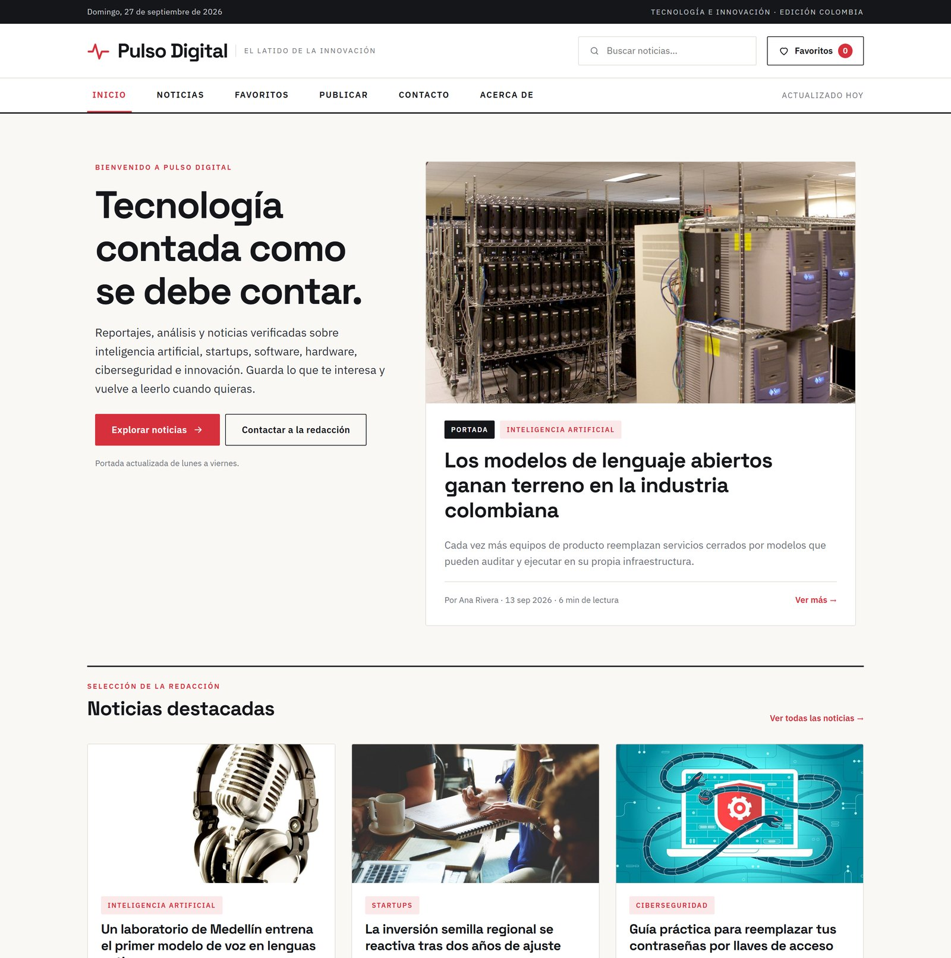

Nota. Elaboración propia.

4.2 Listado de noticias
El listado reúne las cuatro operaciones de consulta del catálogo, que funcionan combinadas entre sí: un campo de búsqueda que recorre título, resumen y autor; un filtro por categoría; un selector de orden (más recientes, más antiguas o alfabético) y una paginación de seis noticias por página. Cambiar cualquiera de los cuatro controles recalcula el resultado y devuelve la vista a la primera página, para que el usuario no quede mirando una página que ya no existe. Cuando la combinación de filtros no deja ninguna noticia, en lugar de una zona vacía aparece un aviso con un botón que limpia los filtros. La Figura 2 muestra la vista con los controles visibles.
Figura 2
Listado con búsqueda, filtros, orden y paginación
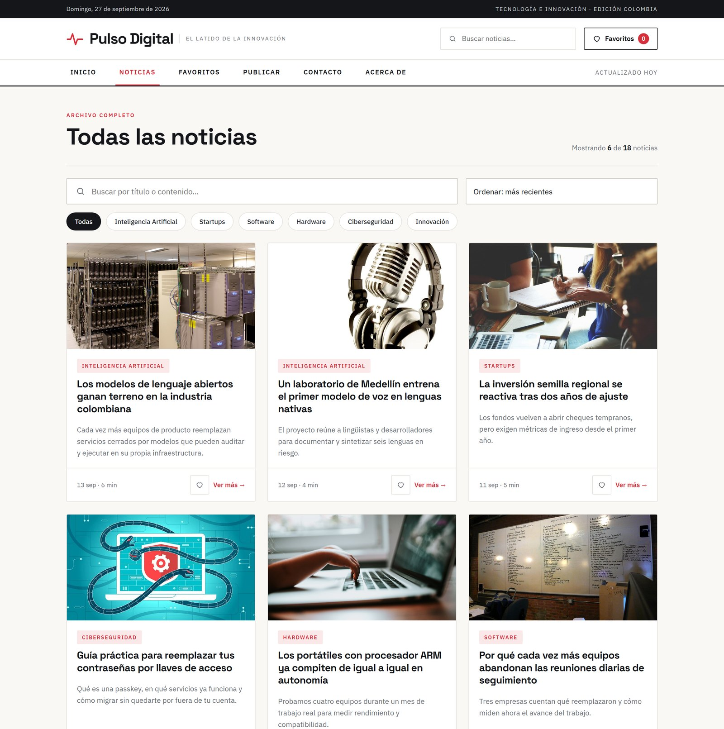

Nota. Elaboración propia.

4.3 Detalle de la noticia
El detalle recibe el identificador de la noticia en la propia dirección, lo que permite compartir el enlace de una nota concreta. Muestra la categoría, el titular, el autor, la fecha en formato largo, el tiempo estimado de lectura, la fotografía con su crédito de autoría y el cuerpo del texto separado en párrafos. Bajo el artículo aparecen hasta tres noticias relacionadas, elegidas por coincidencia de categoría y excluyendo la que se está leyendo. Si la dirección contiene un identificador que no existe, la vista lo dice con un aviso y ofrece volver al listado en lugar de quedarse en blanco. La Figura 3 recoge la vista.
Figura 3
Detalle de una noticia con su crédito fotográfico y sus relacionadas
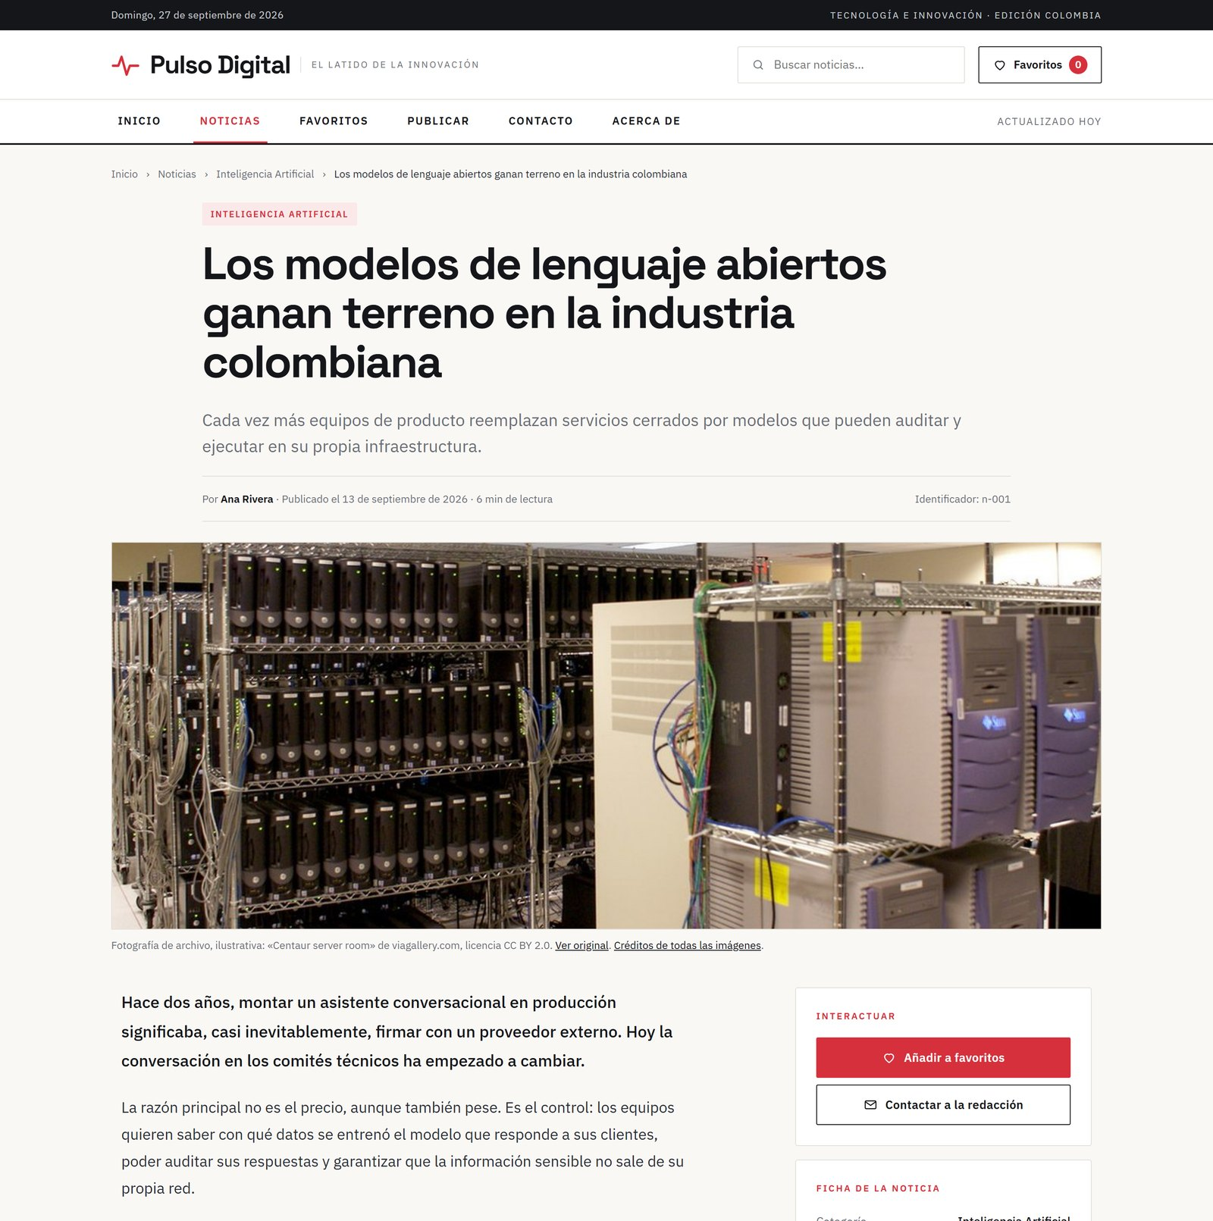

Nota. Elaboración propia.

4.4 Mis favoritos
Esta vista reúne las noticias que el usuario ha marcado con el corazón en cualquier otra pantalla. Permite quitarlas de una en una o vaciar la lista completa, y cuando no hay ninguna muestra un estado vacío que explica cómo guardar la primera, en lugar de una página sin contenido. Los favoritos sobreviven al cierre del navegador porque se guardan en su almacenamiento local; también se mantienen sincronizados si el usuario tiene dos pestañas abiertas del aplicativo. La Figura 4 muestra la vista sin favoritos guardados, que es el estado en que la encuentra un visitante nuevo.
Figura 4
Lista de favoritos en su estado vacío
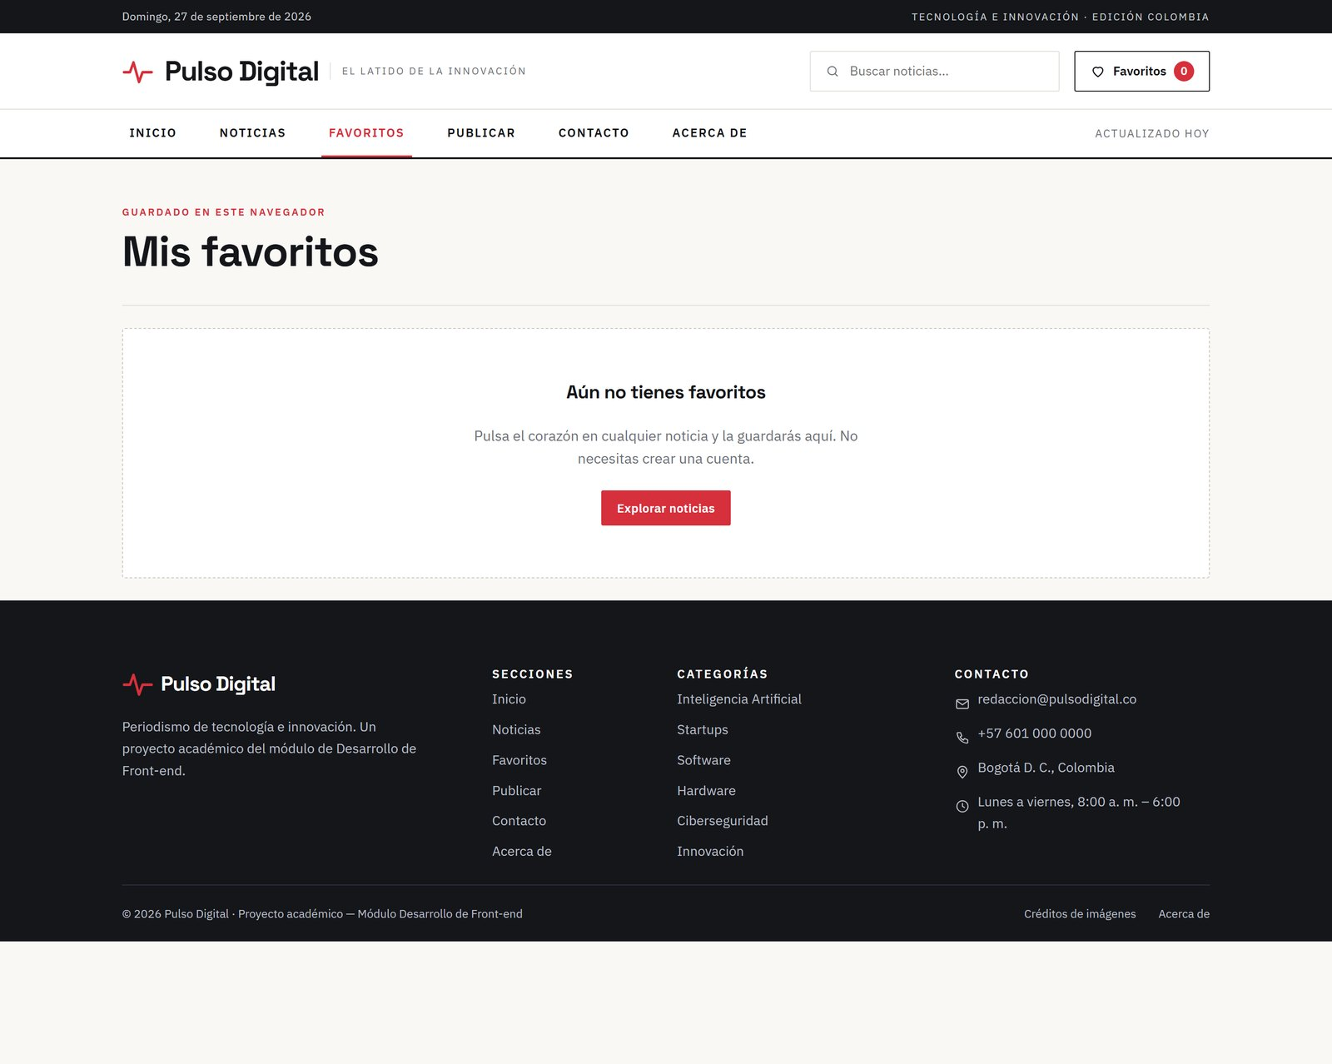

Nota. Elaboración propia.

4.5 Publicar y gestionar noticias
Esta es la vista con más lógica del aplicativo. El formulario de alta valida seis campos con reglas propias: longitud mínima del titular, categoría obligatoria, autor de al menos tres caracteres, descripción breve de veinte, cuerpo de doscientos y, si se escribe, una ruta de imagen con extensión de archivo gráfico. Los errores no aparecen mientras el usuario escribe por primera vez, sino cuando intenta publicar, y desaparecen en cuanto el campo deja de ser inválido. A la derecha, una vista previa muestra la tarjeta que resultaría de lo escrito hasta ese momento y se actualiza sin ningún código que la refresque, por el enlace en dos sentidos que se explica en el apartado 6.5.
Debajo, una tabla lista las noticias visibles con su origen —«Base» si viene del archivo JSON, «Creada» si la hizo el usuario— y permite eliminarlas con una confirmación previa que muestra el titular afectado. Eliminar funciona de dos maneras según el origen: las noticias creadas por el usuario se borran de su almacenamiento, mientras que las del archivo JSON no pueden modificarse desde el navegador y lo que se registra es que están ocultas. De ahí que exista un botón para restaurar las noticias base, que las devuelve todas. La Figura 5 muestra el formulario, la vista previa y la tabla de gestión.
Figura 5
Publicación de noticias con vista previa en vivo y tabla de gestión
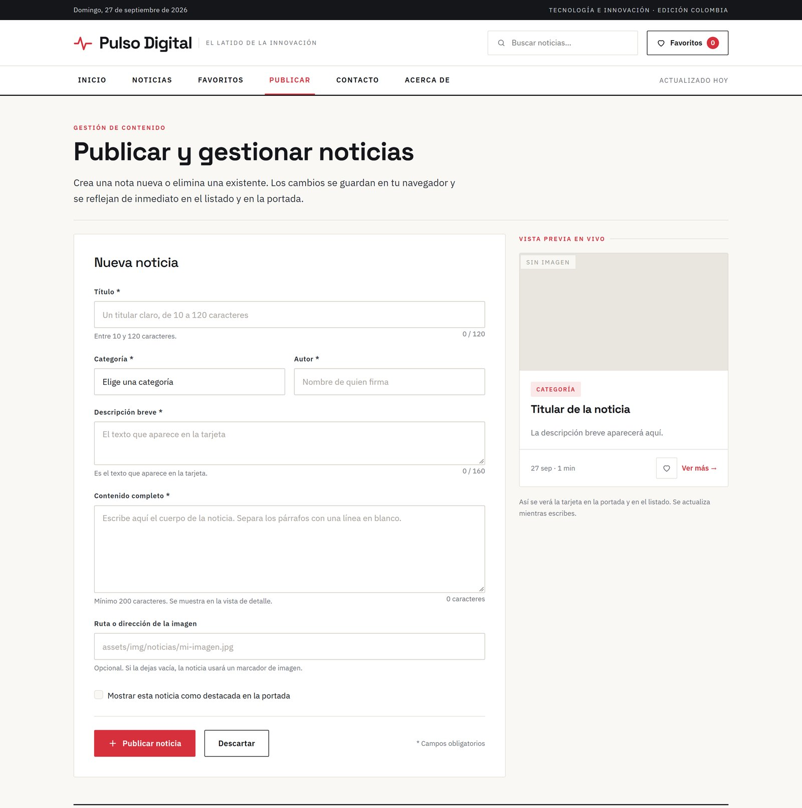

Nota. Elaboración propia.

4.6 Contacto
El formulario de contacto valida el nombre —solo letras, tildes y espacios—, el correo electrónico con una expresión regular, el asunto elegido de una lista, un mensaje de entre diez y quinientos caracteres y la autorización de tratamiento de datos. Al enviarlo correctamente, la confirmación sustituye al formulario en el mismo lugar y saluda al remitente por su nombre de pila citando el asunto, de modo que se vea que el dato llegó. Como no hay servidor, el mensaje se registra en el almacenamiento del navegador, y así se declara en el apartado 4.8: la confirmación es fiel a lo que el aplicativo hace realmente. La vista de detalle enlaza aquí con el asunto ya seleccionado cuando el lector quiere reportar un error en una nota concreta. La Figura 6 recoge el formulario.
Figura 6
Formulario de contacto con sus validaciones
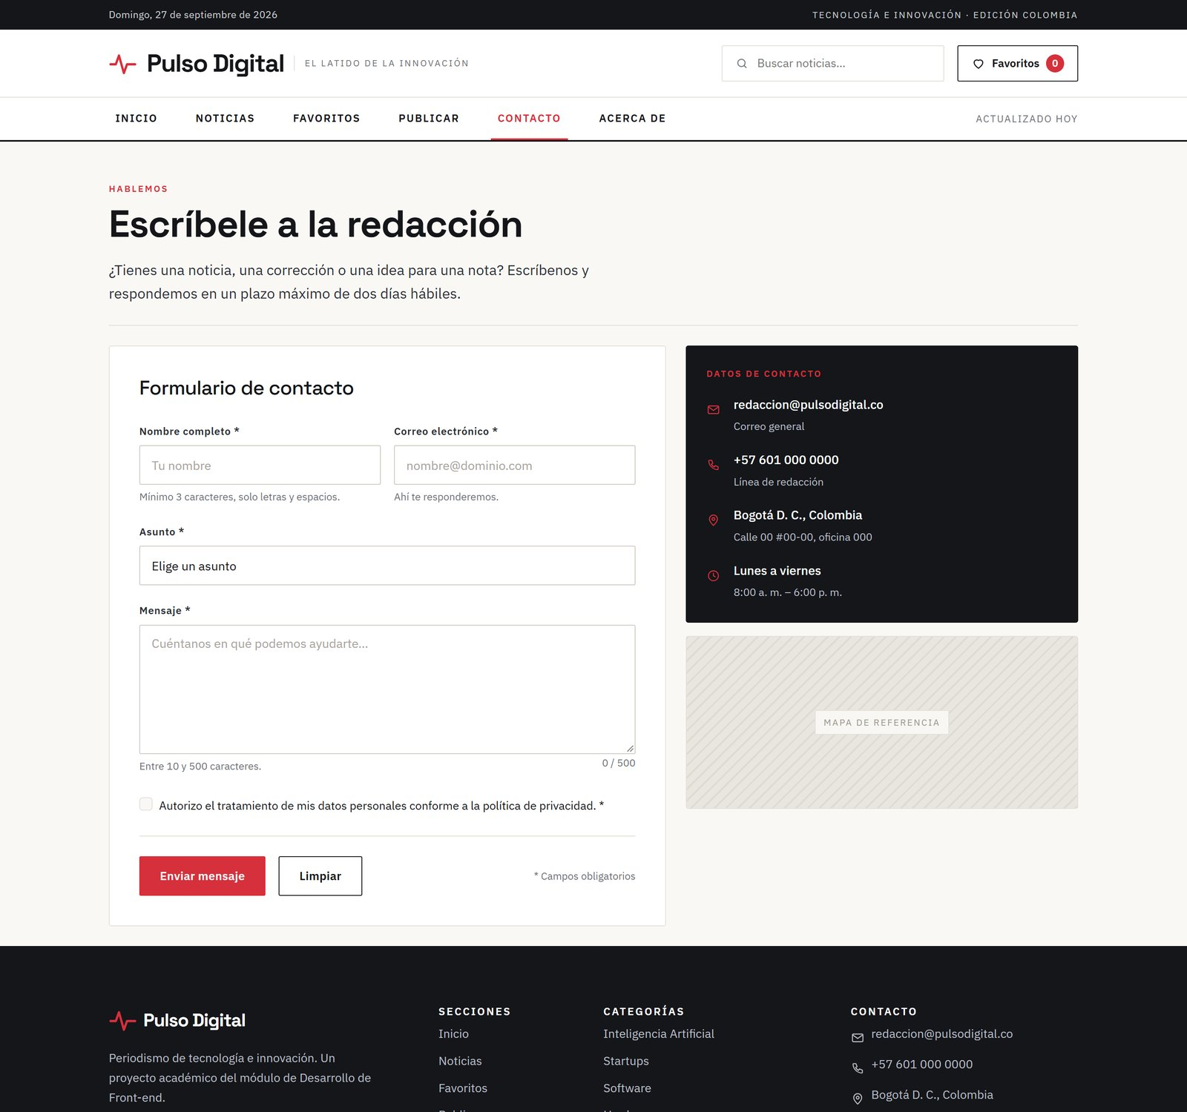

Nota. Elaboración propia.

4.7 Acerca de y Créditos
La vista «Acerca de» reúne la línea editorial del medio, el equipo de redacción, un resumen de las tecnologías empleadas y un apartado de preguntas frecuentes plegable, donde solo una respuesta permanece abierta a la vez. Declara de forma explícita que se trata de un proyecto académico y que los nombres del equipo son ficticios. La Figura 7 la muestra.
Figura 7
Vista informativa con línea editorial, tecnologías y preguntas frecuentes
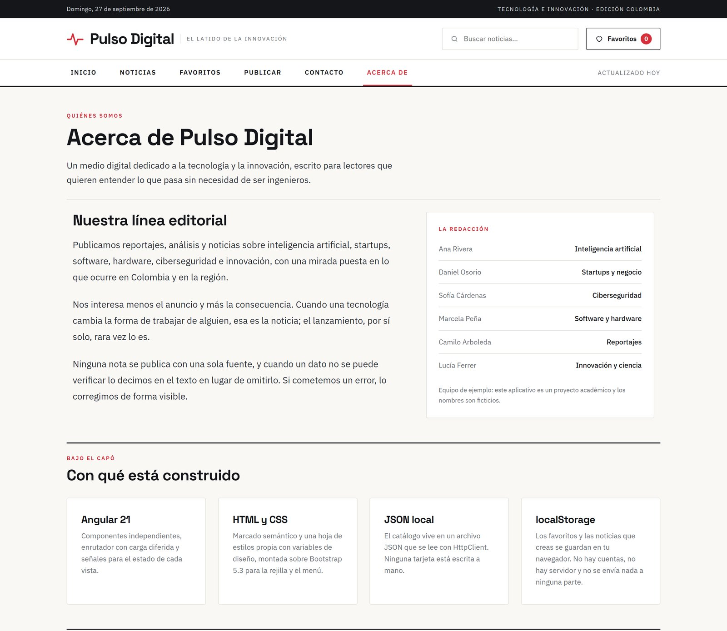

Nota. Elaboración propia.
La vista de créditos cumple una obligación legal, no decorativa. Las dieciocho fotografías del aplicativo provienen de bancos de imágenes con licencia Creative Commons, y las licencias CC BY y CC BY-SA exigen atribuir al autor, nombrar la licencia y enlazar la fuente (Creative Commons, 2026). El crédito viaja dentro de cada noticia en el archivo JSON, junto a la ruta de su imagen, de manera que no puede desincronizarse de la fotografía que acompaña; se muestra bajo la imagen en el detalle y se reúne completo en esta vista. La Figura 8 la recoge.
Figura 8
Créditos de autoría y licencia de las dieciocho fotografías
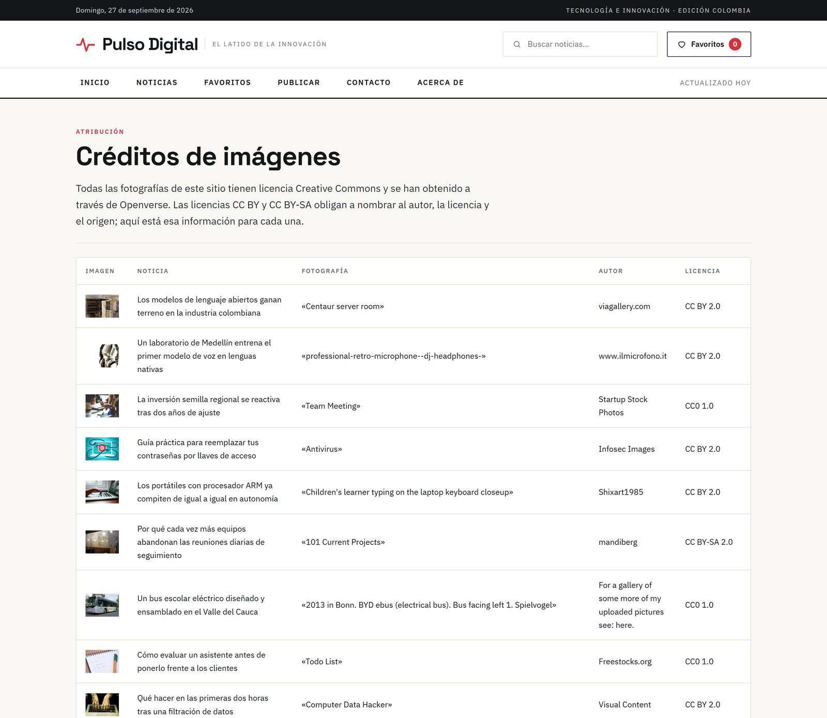

Nota. Elaboración propia.

4.8 Qué se guarda y dónde
El aplicativo no tiene servidor ni base de datos. Las dieciocho noticias de partida se leen de un archivo JSON que se sirve junto al aplicativo, y todo lo que el usuario decide se guarda en el almacenamiento local de su navegador mediante la interfaz localStorage (MDN Web Docs, 2026). La Tabla 3 enumera las cuatro claves utilizadas.
Tabla 3
Datos que el aplicativo conserva en el navegador
Clave | Contenido | Qué vista la escribe
pd_favoritos | Identificadores de las noticias guardadas | Todas las que muestran tarjetas
pd_noticias_creadas | Noticias completas creadas por el usuario | Publicar
pd_noticias_eliminadas | Identificadores de noticias base ocultas | Publicar
pd_mensajes_contacto | Mensajes enviados desde el formulario | Contacto

Nota. Elaboración propia. El catálogo que se muestra es el resultado de tomar las noticias del archivo JSON, descontar las marcadas como eliminadas y añadir las creadas por el usuario.
Esta decisión tiene dos consecuencias que conviene enunciar sin rodeos. La primera es que los datos son locales: lo que un visitante publica no lo ven los demás, y se pierde si borra los datos del navegador. La segunda es que el almacenamiento puede no estar disponible —navegación privada, cookies bloqueadas o cuota agotada—, y en ese caso el aplicativo sigue funcionando durante la sesión trabajando contra memoria, en lugar de fallar.

5. Tecnologías utilizadas
La Tabla 4 reúne las tecnologías del aplicativo con su versión y la función que cumple cada una. Los apartados siguientes explican por qué se eligieron.
Tabla 4
Tecnologías empleadas en el aplicativo
Tecnología | Versión | Función en el proyecto
Angular | 21.2 | Framework: componentes, enrutador, formularios y señales
TypeScript | 5.9 | Lenguaje de la lógica, con tipos comprobados al compilar
RxJS | 7.8 | Flujo asíncrono de la carga del archivo JSON
Bootstrap | 5.3 | Rejilla responsiva y componentes base de la interfaz
CSS propio | — | Identidad visual: 28,9 KB reescribiendo las variables de Bootstrap
HTML5 | — | Plantillas de los componentes, con etiquetas semánticas
JSON | — | Archivo de datos con las dieciocho noticias y sus créditos
localStorage | — | Persistencia de favoritos, noticias creadas y mensajes
Git y GitHub | — | Control de versiones y repositorio público
GitHub Actions | — | Compilación y despliegue automáticos
GitHub Pages | — | Servicio de alojamiento del aplicativo
Node.js | 24 | Entorno de ejecución de las herramientas de compilación

Nota. Elaboración propia. Las versiones son las declaradas en angular/package.json.

5.1 Angular
Angular es un framework de desarrollo web mantenido por Google que organiza la interfaz en componentes y se encarga por sí mismo de mantener la pantalla al día cuando cambian los datos (Angular Team, 2026). Se eligió por tres razones concretas, todas comprobables en el código:
En primer lugar, resuelve de raíz el problema que más código repetido generaba en la entrega anterior. En el prototipo en JavaScript, cada vez que el usuario marcaba un favorito había que llamar a mano a la función que repinta el contador de la cabecera y a la que repinta las tarjetas; olvidar una de esas llamadas dejaba la pantalla mintiendo. En Angular el contador declara de qué depende y se actualiza solo.
En segundo lugar, permite cargar cada vista por separado. Las ocho pantallas se declaran con carga diferida, de modo que quien abre la portada no descarga el código del formulario de publicación.
En tercer lugar, trae resueltos el enrutador, los formularios y la petición de datos, que en la entrega anterior hubo que escribir a mano.
Se utilizó la versión 21 y no la 22, que ya existía en el momento del desarrollo, porque esta última exige Node.js 24.15 o superior y el entorno de trabajo disponía de la 24.14. Actualizar el entorno por una diferencia de una versión menor, sin ninguna función necesaria en juego, habría añadido riesgo sin beneficio.

5.2 TypeScript
TypeScript es JavaScript con tipos que se comprueban antes de ejecutar el programa (Microsoft, 2026). Angular lo usa de forma nativa, pero su ventaja aquí es específica: el modelo de datos de una noticia está declarado una sola vez y el compilador avisa cuando alguna parte del aplicativo lo usa mal. En la entrega anterior, escribir noticia.titular en lugar de noticia.titulo producía un undefined que solo se descubría mirando la pantalla; ahora el error aparece al escribirlo, antes de compilar.

5.3 Bootstrap y la hoja de estilos propia
Bootstrap 5.3 aporta la rejilla de doce columnas, los puntos de ruptura responsivos y el comportamiento de los componentes interactivos (Bootstrap Team, 2026). Sobre él se conserva sin cambios la hoja de estilos de 28,9 KB escrita para la entrega anterior, que redefine las variables CSS del framework para imponer la identidad visual aprobada en la maquetación: la paleta, las dos familias tipográficas, los radios y las sombras. El resultado es que el aplicativo no se parece a una plantilla de Bootstrap, aunque use su rejilla.
Las tipografías —Space Grotesk para titulares e IBM Plex Sans para el texto— se sirven desde el propio aplicativo en formato WOFF2, sin depender de un servicio externo.

5.4 RxJS y la carga de datos
El archivo JSON con las noticias se pide con el cliente HTTP de Angular, que devuelve un flujo de RxJS (ReactiveX, 2026). El servicio guarda el resultado de la primera petición y lo reparte entre todos los componentes que lo soliciten después, de modo que las ocho vistas no descargan el archivo ocho veces.
Este punto marca una diferencia técnica con la entrega anterior que merece mención. El prototipo se abría haciendo doble clic en el archivo HTML, con el protocolo file://, y en ese protocolo el navegador bloquea la lectura de archivos por seguridad. Hubo que escribir un archivo JavaScript de respaldo con las mismas noticias. El aplicativo de Angular se sirve siempre por HTTP, así que esa copia de seguridad dejó de tener sentido y se eliminó.

5.5 Fotografías con licencia libre
Las dieciocho fotografías proceden de bancos de imágenes con licencia Creative Commons o de dominio público. Se seleccionaron por tema, se descargaron, se redimensionaron y se registraron con su autor, su licencia y la dirección de su origen. El apartado 4.7 describe cómo circula esa información dentro del aplicativo y la Figura 8 muestra el resultado.

5.6 Git, GitHub y GitHub Actions
El proyecto se versiona con Git en un repositorio público de GitHub, con un envío por hito del desarrollo. GitHub Actions compila y publica el aplicativo en cada envío a la rama principal, y GitHub Pages lo sirve. El apartado 8 detalla ese flujo.

6. Arquitectura de la aplicación

6.1 Organización de los archivos
El código propio de la aplicación son 19 archivos TypeScript (1.318 líneas) y 13 plantillas HTML (1.361 líneas), repartidos como indica la Tabla 5.
Tabla 5
Estructura del código fuente de la aplicación
Carpeta | Contiene | Cantidad
src/app/models/ | Definición de tipos y constantes compartidas | 1 archivo
src/app/services/ | Acceso a datos y a la persistencia | 2 servicios
src/app/components/ | Piezas de interfaz reutilizables | 4 componentes
src/app/pages/ | Una por cada vista del aplicativo | 8 componentes
src/app/pipes/ | Transformación de datos para mostrar | 1 pipe
public/assets/ | Estilos, tipografías, imágenes y el archivo JSON | —
scripts/ | Ajustes posteriores a la compilación | 1 archivo

Nota. Elaboración propia.
El criterio de reparto es sencillo: si una pieza de interfaz aparece en más de una vista, es un componente; si solo existe en una, vive dentro de esa vista. Nada que toque el almacenamiento está en un componente: todo pasa por un servicio.

6.2 Componentes reutilizables
Los cuatro componentes compartidos son la cabecera, el pie, la tarjeta de noticia y el estado vacío. La tarjeta es el más interesante porque concentra los cuatro tipos de enlace de datos que pide la guía y porque ilustra una decisión de diseño: no toca el almacenamiento. Cuando se pulsa su corazón, avisa al componente que la contiene y es este quien decide qué hacer. Así la misma tarjeta sirve en la portada, en el listado, en las noticias relacionadas del detalle y en la vista previa del formulario de publicación, donde el corazón no debe guardar nada porque la noticia todavía no existe.
Archivo completo angular/src/app/components/noticia-card/noticia-card.ts (42 líneas).
import { Component, Input, Output, EventEmitter } from '@angular/core';
import { RouterLink } from '@angular/router';
import { Noticia } from '../../models/noticia';
import { FechaEsPipe } from '../../pipes/fecha-es.pipe';
/**
* Tarjeta de noticia. Es el mismo componente en el inicio, en el listado y en
* las noticias relacionadas del detalle.
*
* Reúne los cuatro tipos de enlace que pide la guía:
* - interpolación: {{ noticia.titulo }}
* - property binding: [src]="noticia.imagen"
* - event binding: (click)="alternarFavorito()"
* - enlace de entrada y salida: @Input y @Output
*
* No toca el almacenamiento: avisa al componente que lo contiene y es este
* quien decide qué hacer. Así la tarjeta sirve en cualquier contexto.
*/
@Component({
selector: 'app-noticia-card',
imports: [RouterLink, FechaEsPipe],
templateUrl: './noticia-card.html',
})
export class NoticiaCardComponent {
/** Noticia que se muestra. */
@Input({ required: true }) noticia!: Noticia;
/** Si está guardada en favoritos. Lo decide quien usa la tarjeta. */
@Input() favorito = false;
/** Se emite con el identificador cuando se pulsa el corazón. */
@Output() alternar = new EventEmitter<string>();
alternarFavorito(): void {
this.alternar.emit(this.noticia.id);
}
/** Sustituye por un marcador la imagen cuya ruta no exista. */
imagenRota(evento: Event): void {
(evento.target as HTMLImageElement).style.display = 'none';
}
}

6.3 Servicios
Hay dos servicios, y la razón de que sean dos es la naturaleza de lo que gestionan. El servicio de noticias lee datos que no cambian: pide el archivo JSON una vez y ofrece las operaciones de filtro, orden, paginación, destacadas y relacionadas. El servicio de favoritos gestiona datos que sí cambian, y es el único punto del aplicativo que accede a localStorage; si mañana hubiera que sustituir el almacenamiento local por una base de datos real, solo cambiaría este archivo.
El fragmento siguiente muestra la pieza que resuelve el problema descrito en el apartado 5.1: la lista de identificadores es una señal, y el recuento se declara como un valor derivado de ella. La cabecera muestra ese recuento y se actualiza sola cuando cualquier vista guarda o quita una noticia, sin que ninguna vista tenga que avisarla.
Fragmento de angular/src/app/services/favoritos.service.ts.
/** Identificadores guardados. Es la fuente de la que derivan las demás. */
private readonly ids = signal<string[]>(this.leer(FavoritosService.CLAVES.favoritos, []));
/** Cuántas noticias hay guardadas. La cabecera se suscribe a esto. */
readonly cuantos = computed(() => this.ids().length);
/** Lista de identificadores, de solo lectura para quien la consulte. */
readonly favoritos = this.ids.asReadonly();
constructor() {
// Dos pestañas abiertas se mantienen sincronizadas.
window.addEventListener('storage', (e) => {
if (e.key === FavoritosService.CLAVES.favoritos) {
this.ids.set(this.leer(FavoritosService.CLAVES.favoritos, []));
}
});
}

6.4 Enrutador y carga diferida
Las ocho vistas se declaran en un único archivo de rutas. Cada una usa loadComponent, que retrasa la descarga de su código hasta que el usuario abre esa dirección; el compilador produce por ello un fragmento independiente por vista. La ruta del detalle declara el identificador como parámetro, y la última regla captura cualquier dirección desconocida y devuelve al inicio.
Archivo completo angular/src/app/app.routes.ts (52 líneas).
import { Routes } from '@angular/router';
/**
* Rutas de la aplicación. Cada vista se carga de forma diferida, de modo que
* el usuario solo descarga el código de la pantalla que abre.
*
* El detalle recibe el identificador como parámetro: /noticias/n-001
*/
export const routes: Routes = [
{
path: '',
loadComponent: () => import('./pages/inicio/inicio').then((m) => m.InicioComponent),
title: 'Pulso Digital — Noticias de tecnología e innovación',
},
{
path: 'noticias',
loadComponent: () => import('./pages/listado/listado').then((m) => m.ListadoComponent),
title: 'Noticias — Pulso Digital',
},
{
path: 'noticias/:id',
loadComponent: () => import('./pages/detalle/detalle').then((m) => m.DetalleComponent),
title: 'Noticia — Pulso Digital',
},
{
path: 'favoritos',
loadComponent: () => import('./pages/favoritos/favoritos').then((m) => m.FavoritosComponent),
title: 'Mis favoritos — Pulso Digital',
},
{
path: 'publicar',
loadComponent: () => import('./pages/publicar/publicar').then((m) => m.PublicarComponent),
title: 'Publicar y gestionar noticias — Pulso Digital',
},
{
path: 'contacto',
loadComponent: () => import('./pages/contacto/contacto').then((m) => m.ContactoComponent),
title: 'Contacto — Pulso Digital',
},
{
path: 'acerca',
loadComponent: () => import('./pages/acerca/acerca').then((m) => m.AcercaComponent),
title: 'Acerca de — Pulso Digital',
},
{
path: 'creditos',
loadComponent: () => import('./pages/creditos/creditos').then((m) => m.CreditosComponent),
title: 'Créditos de imágenes — Pulso Digital',
},
// Cualquier dirección desconocida vuelve al inicio.
{ path: '**', redirectTo: '' },
];

6.5 Los cuatro tipos de enlace de datos
La guía del módulo pide evidenciar los cuatro mecanismos con que Angular conecta la lógica de un componente con su plantilla. La Tabla 6 los enumera con un ejemplo real del código del aplicativo.
Tabla 6
Tipos de enlace de datos y dónde se usan en el aplicativo
Tipo | Sintaxis | Ejemplo en el proyecto | Qué hace
Interpolación | {{ }} | {{ noticia.titulo }} en la tarjeta | Escribe un valor en el texto
Enlace de propiedad | [ ] | [src]="noticia.imagen" en la tarjeta | Pasa un valor a un atributo
Enlace de evento | ( ) | (click)="alternarFavorito()" en la tarjeta | Ejecuta código ante una acción
Enlace en dos sentidos | [( )] | [(ngModel)]="titulo" en el formulario de publicación | Sincroniza campo y propiedad en ambos sentidos

Nota. Elaboración propia. Los tipos de enlace de entrada y salida entre componentes se implementan con los decoradores @Input y @Output, visibles en el listado del apartado 6.2.
El cuarto es el que produce el efecto más visible del aplicativo. En el formulario de publicación, la vista previa de la tarjeta se construye a partir de las mismas propiedades a las que están enlazados los campos; al escribir el titular, la tarjeta de la derecha lo refleja al instante sin una sola línea de código que la mande repintar.

6.6 Estado derivado
El listado ilustra la forma en que el aplicativo organiza su estado. Los cuatro controles —texto de búsqueda, categoría, orden y página— son señales, y el resultado que se muestra no se guarda: se declara como un cálculo que depende de ellas. Cambiar cualquier control recalcula solo lo que depende de él.
Fragmento de angular/src/app/pages/listado/listado.ts.
readonly resultado = computed(() =>
this.noticiasSrv.ordenar(
this.noticiasSrv.filtrar(this.catalogo(), this.texto(), this.categoria()),
this.orden(),
),
);
readonly totalPaginas = computed(() => this.noticiasSrv.totalPaginas(this.resultado().length));
readonly visibles = computed(() => this.noticiasSrv.paginar(this.resultado(), this.pagina()));

Esta es la diferencia práctica más grande respecto de la entrega anterior. En el prototipo en JavaScript, la misma funcionalidad exigía una función que leyera los cuatro controles, calculara el resultado y volviera a dibujar la lista, y había que acordarse de llamarla desde cada uno de los cuatro sitios donde algo cambiaba.

6.7 Un pipe propio para las fechas
Las fechas se guardan en el archivo JSON en formato internacional (2026-09-12) y deben mostrarse en español, en tres formatos según el sitio: abreviado en las tarjetas, medio en las tablas y completo en el detalle. Se escribió un pipe propio para ello en lugar de usar el de Angular por un motivo concreto que se documenta en el propio código: convertir la cadena con new Date() la interpreta como hora universal, y en Colombia, cinco horas por detrás, eso devuelve el día anterior. El pipe parte la cadena en lugar de interpretarla como instante de tiempo.
Archivo completo angular/src/app/pipes/fecha-es.pipe.ts (35 líneas).
import { Pipe, PipeTransform } from '@angular/core';
const MESES = ['enero', 'febrero', 'marzo', 'abril', 'mayo', 'junio',
'julio', 'agosto', 'septiembre', 'octubre', 'noviembre', 'diciembre'];
const MESES_CORTOS = ['ene', 'feb', 'mar', 'abr', 'may', 'jun',
'jul', 'ago', 'sep', 'oct', 'nov', 'dic'];
/**
* Da formato a una fecha ISO (AAAA-MM-DD) en español.
*
* Se parte la cadena en lugar de usar «new Date()»: ese constructor la
* interpreta como UTC y en Colombia, que va cinco horas por detrás,
* devolvería el día anterior.
*
* Formatos:
* 'tarjeta' → 12 sep
* 'corto' → 12 sep 2026 (por omisión)
* 'largo' → 12 de septiembre de 2026
*/
@Pipe({ name: 'fechaEs' })
export class FechaEsPipe implements PipeTransform {
transform(iso: string | undefined, formato: 'tarjeta' | 'corto' | 'largo' = 'corto'): string {
const p = String(iso ?? '').split('-');
if (p.length !== 3) return '';
const dia = parseInt(p[2], 10);
const mes = parseInt(p[1], 10) - 1;
if (isNaN(dia) || isNaN(mes) || mes < 0 || mes > 11) return '';
if (formato === 'largo') return `${dia} de ${MESES[mes]} de ${p[0]}`;
if (formato === 'tarjeta') return `${dia} ${MESES_CORTOS[mes]}`;
return `${dia} ${MESES_CORTOS[mes]} ${p[0]}`;
}
}

6.8 Accesibilidad
Las pautas de accesibilidad para el contenido web (World Wide Web Consortium, 2023) se aplicaron en las decisiones que dependen del marcado, no como una revisión final. El documento declara su idioma, la primera pieza enfocable de cada pantalla es un enlace que salta directamente al contenido, y los campos de búsqueda y de orden que no llevan etiqueta visible tienen una oculta que el lector de pantalla sí anuncia. Las dos tablas del aplicativo llevan un resumen oculto que explica qué contienen. Los botones de icono —el corazón de cada tarjeta, el botón de eliminar de la tabla— declaran su acción incluyendo el titular de la noticia sobre la que actúan, de modo que no se anuncien como «botón» sin más. Los iconos decorativos se marcan para que el lector los omita, y las fotografías reciben como texto alternativo el titular de su noticia, salvo las miniaturas que acompañan a un título ya escrito al lado, donde el texto alternativo se deja vacío a propósito para no repetirlo.
Tres zonas anuncian sus cambios sin que el usuario tenga que buscarlos: el recuento de resultados del listado, el de favoritos y el aviso de confirmación al publicar. La paginación marca cuál es la página actual, y el desplegable de preguntas frecuentes declara si está abierto.

7. Del prototipo en JavaScript al aplicativo en Angular

7.1 Lo que se conservó
La migración no rehízo el proyecto desde cero. Se conservaron sin cambios la hoja de estilos, las tipografías, el archivo JSON de noticias, las dieciocho fotografías con sus créditos y, sobre todo, las decisiones de comportamiento: las mismas validaciones, los mismos mensajes, las mismas reglas de paginación y de noticias relacionadas. Un usuario que hubiera visto el prototipo reconocería el aplicativo, y esa continuidad fue deliberada: permite atribuir cualquier diferencia de comportamiento a la migración y no a un rediseño simultáneo.
La versión en JavaScript se conserva además en la carpeta src/ del repositorio, como evidencia de la entrega anterior.

7.2 Lo que cambió
La Tabla 7 recoge la correspondencia entre las piezas del prototipo y las del aplicativo.
Tabla 7
Equivalencias entre el prototipo en JavaScript y el aplicativo en Angular
En la Entrega 2 | En la Entrega 3
Nueve archivos HTML completos, con cabecera y pie repetidos | Un index.html y ocho componentes de vista
Cabecera y pie copiados en cada página | Dos componentes reutilizados
storage.js con funciones sueltas | FavoritosService, inyectable y con señales
data.js con fetch y respaldo | NoticiasService con HttpClient
Funciones que repintaban el DOM a mano | Valores derivados que Angular repinta solos
Enlaces entre archivos .html | Enrutador con carga diferida por vista
Formularios validados con JavaScript propio | Formularios con ngModel y validación propia
Fechas formateadas con una función auxiliar | Pipe fechaEs
Se abre haciendo doble clic en el archivo | Requiere compilación y un servidor

Nota. Elaboración propia.

7.3 Lo que costó la decisión
Un informe honesto debe registrar también el precio del cambio. La Tabla 8 compara el peso del código que el navegador descarga en cada versión.
Tabla 8
Comparación del código JavaScript entregado al navegador
Medida | Entrega 2 (JavaScript) | Entrega 3 (Angular)
Código propio escrito | 11 archivos, 73,5 KB | 19 archivos TypeScript, 1.318 líneas
JavaScript compilado total | No se compila | 393 KB en 16 fragmentos
Lo que descarga la portada | 73,5 KB | 299 KB precargados, más el fragmento de la vista
Fragmento mayor | — | 254 KB: Angular, enrutador y formularios
Requisitos para ejecutarlo | Un navegador | Node.js y una compilación previa

Nota. Elaboración propia a partir de la medición de los archivos generados por npm run build:pages.
La lectura de esos números es que, para un aplicativo de este tamaño, el framework pesa varias veces más que la aplicación que sostiene. A cambio, elimina la clase de error más frecuente del prototipo —la pantalla que no se actualiza porque faltó una llamada—, permite que cada vista se descargue por separado y hace que el código crezca sin volverse más difícil de seguir. Es un intercambio razonable para un proyecto que aspira a seguir creciendo, y un sobrecoste difícil de justificar para una página de tres pantallas que no va a cambiar. Reconocerlo forma parte de haber entendido la herramienta.

8. Despliegue

8.1 Servicio elegido
El aplicativo se publicó en GitHub Pages, el servicio de alojamiento de sitios estáticos de GitHub (GitHub, 2026a). Se eligió por tres motivos: el código ya estaba en un repositorio de GitHub, de modo que el despliegue no introduce otra cuenta ni otro proveedor; el aplicativo es un sitio estático, que es exactamente lo que el servicio sirve; y permite lanzar la publicación desde un flujo de trabajo automático, sin subir archivos a mano.

8.2 Compilación y publicación automáticas
El despliegue no se hace desde el equipo de desarrollo. Un flujo de trabajo de GitHub Actions (GitHub, 2026b) se ejecuta en cada envío a la rama principal: descarga el repositorio, instala las dependencias exactas declaradas en el archivo de bloqueo, compila el aplicativo y publica el resultado. La consecuencia práctica es que la dirección publicada siempre refleja lo que hay en el repositorio, y que nadie puede desplegar una versión que no esté versionada.
Fragmento de .github/workflows/deploy.yml.
name: Desplegar en GitHub Pages
on:
push:
branches: [main]
workflow_dispatch:
permissions:
contents: read
pages: write
id-token: write
# Un despliegue a la vez; si llegan varios, se atiende el último.
concurrency:
group: pages
cancel-in-progress: true
jobs:
compilar:
runs-on: ubuntu-latest
steps:
- name: Descargar el repositorio
uses: actions/checkout@v4
- name: Preparar Node
uses: actions/setup-node@v4
with:
node-version: 22
cache: npm
cache-dependency-path: angular/package-lock.json
- name: Instalar dependencias
working-directory: angular
run: npm ci
- name: Compilar para GitHub Pages
working-directory: angular
run: npm run build:pages
- name: Preparar Pages
uses: actions/configure-pages@v5
- name: Subir la compilación
uses: actions/upload-pages-artifact@v3
with:
path: angular/dist/pulso-digital/browser
desplegar:
needs: compilar
runs-on: ubuntu-latest
environment:
name: github-pages
url: ${{ steps.despliegue.outputs.page_url }}
steps:
- name: Publicar
id: despliegue
uses: actions/deploy-pages@v4

El comando de compilación merece una nota. El aplicativo no se sirve en la raíz de un dominio, sino en una subcarpeta con el nombre del repositorio, así que la compilación se lanza indicando esa base:
ng build --configuration production --base-href /PulsoDigital/

Sin ese parámetro, el aplicativo buscaría sus archivos en la raíz del dominio y no encontraría ninguno.
Para que el flujo funcione hay un requisito que no está en el código y conviene dejar escrito: en la configuración del repositorio, la fuente de GitHub Pages debe estar puesta en «GitHub Actions». Con la opción por omisión, que publica el contenido de una rama, el flujo falla al preparar el despliegue.

8.3 Las rutas profundas y la página 404
El único problema real de la publicación fue este. Un aplicativo de una sola página resuelve sus rutas en el navegador: /noticias no es un archivo, es una dirección que el enrutador interpreta. GitHub Pages, en cambio, busca un archivo con ese nombre y, al no encontrarlo, responde con su página de error. El resultado era que navegar dentro del aplicativo funcionaba, pero abrir /noticias directamente —o recargar la página estando ahí, o entrar por un enlace compartido— devolvía un error.
La solución consiste en servir una copia del index.html como página de error, de modo que cualquier dirección no encontrada cargue el aplicativo y sea el enrutador de Angular quien decida qué mostrar. Un pequeño archivo de Node.js lo hace al terminar cada compilación, y aprovecha para escribir el archivo .nojekyll, sin el cual GitHub descartaría las carpetas que empiezan por guion bajo.
Archivo completo angular/scripts/post-build.mjs (25 líneas).
/**
* Ajustes posteriores a la compilación, necesarios para GitHub Pages.
*
* 1. 404.html: GitHub Pages no reenvía a index.html las rutas que no existen
* como archivo. Al servir una copia de index.html como página de error, el
* enrutador de Angular recibe el control y muestra la vista correcta. Sin
* esto, abrir /noticias directamente daría un 404.
*
* 2. .nojekyll: evita que GitHub procese la salida con Jekyll, que ignoraría
* los archivos y carpetas que empiezan por guion bajo.
*/
import { copyFileSync, writeFileSync, existsSync } from 'node:fs';
import { join } from 'node:path';
const DIST = join(process.cwd(), 'dist', 'pulso-digital', 'browser');
if (!existsSync(join(DIST, 'index.html'))) {
console.error('No se encontró index.html en ' + DIST);
process.exit(1);
}
copyFileSync(join(DIST, 'index.html'), join(DIST, '404.html'));
writeFileSync(join(DIST, '.nojekyll'), '');
console.log('post-build: 404.html y .nojekyll escritos en dist/pulso-digital/browser');

Cabe precisar que esta solución es la habitual, no un apaño: el servidor sigue respondiendo con el código 404 en la cabecera de la respuesta, pero entrega el aplicativo completo y el usuario ve la vista correcta. Eliminar ese código de estado exigiría un servidor propio, que es precisamente lo que un sitio estático no tiene.

8.4 Verificación del despliegue
Una vez publicado, se comprobó ruta por ruta sobre la dirección real, no sobre el equipo de desarrollo. La Tabla 9 recoge el resultado.
Tabla 9
Comprobación del aplicativo desplegado
Dirección | Qué se comprobó | Resultado
/ | Carga la portada con sus tres destacadas | Correcto
/noticias | Muestra seis noticias y la paginación | Correcto
/noticias/n-001 | Carga la noticia y sus tres relacionadas | Correcto
/favoritos | Muestra el estado vacío | Correcto
/publicar | Lista las dieciocho noticias en la tabla | Correcto
/contacto | Valida y confirma el envío | Correcto
/acerca | Despliega las preguntas frecuentes | Correcto
/creditos | Lista los dieciocho créditos | Correcto
Archivos de assets/ | Estilos, tipografías, JSON e imágenes | Correcto
Recarga en una ruta profunda | El enrutador recupera el control | Correcto

Nota. Elaboración propia. Las capturas de las Figuras 1 a 8 se tomaron de esta misma verificación.

9. Repositorio y vídeo

9.1 Repositorio
https://github.com/DaliaRueda/PulsoDigital
El repositorio es público y contiene las tres entregas. La carpeta src/ guarda el prototipo en JavaScript de la Entrega 2; angular/ contiene el aplicativo de esta entrega; docs/ reúne la maquetación, las capturas y los informes de las tres. El historial tiene un envío por hito, con mensajes que describen el cambio.

9.2 Vídeo explicativo
El vídeo de presentación, de duración inferior a tres minutos, recorre el aplicativo desplegado en GitHub Pages: la portada, el listado de noticias, la lectura de una noticia, el formulario para publicar, la página de favoritos y el formulario de contacto. Termina en el editor, con el componente de la tarjeta de noticia, para explicar cómo se arma la interfaz con componentes reutilizables, cómo la tarjeta recibe los datos y avisa a la página al marcar un favorito, y cómo el despliegue se actualiza automáticamente con cada cambio enviado a GitHub.
Dirección del vídeo:
https://youtu.be/7ltYDqaxYc0

10. Conclusiones
El framework resolvió un problema concreto, no uno abstracto. La razón por la que el aplicativo es más sencillo de mantener que el prototipo no es que Angular sea mejor tecnología, sino que elimina una tarea que el prototipo obligaba a hacer a mano: avisar a cada parte de la pantalla de que los datos cambiaron. El contador de favoritos de la cabecera es el ejemplo mínimo. En la entrega anterior había que recordar actualizarlo desde cada vista; ahora declara de qué depende una sola vez. Ese cambio es el que explica por qué el código creció en archivos y se redujo en trampas.
El coste del framework es real y conviene medirlo. El aplicativo entrega 393 KB de JavaScript compilado donde el prototipo entregaba 73,5 KB, y el fragmento mayor —254 KB de Angular, enrutador y formularios— pesa varias veces más que toda la lógica propia. Para este proyecto la carga diferida por vista y la facilidad de mantenimiento lo compensan; para una página de tres pantallas que no va a cambiar, no lo compensaría. Aprender a usar una herramienta incluye saber cuándo no usarla.
Separar el acceso a los datos del resto del código dio resultado dos veces. La decisión de que ningún componente toque el almacenamiento directamente se tomó en la entrega anterior por orden, y resultó rentable en esta: migrar la persistencia consistió en reescribir un solo archivo, y el respaldo que el protocolo file:// había obligado a inventar se pudo eliminar sin tocar ninguna vista.
Desplegar reveló un requisito que el desarrollo local oculta. Todo funcionaba en el equipo y seguía funcionando en la compilación local, pero abrir una ruta profunda en el servidor devolvía un error. La causa era estructural —un aplicativo de una sola página resuelve rutas que el servidor estático desconoce— y la solución exigió entender la diferencia entre lo que hace el enrutador y lo que hace un servidor de archivos. Un despliegue no es el último paso de la lista: es una prueba que descubre suposiciones que el desarrollo local no cuestiona.
Automatizar el despliegue cambió su naturaleza. Que la publicación se lance desde un flujo de trabajo en cada envío a la rama principal significa que la dirección publicada no puede divergir del repositorio, y que el despliegue dejó de ser un trámite manual que se puede hacer mal para convertirse en una consecuencia del control de versiones.
Las tres entregas describen un orden que resultó ser el correcto. Definir primero el aspecto, después el comportamiento y solo al final la tecnología permitió que cada etapa se apoyara en algo ya decidido. Al migrar no hubo que discutir cómo debía verse una tarjeta ni cuántas noticias caben en una página: esas preguntas estaban cerradas, y el trabajo pudo concentrarse en el framework.

11. Referencias
American Psychological Association. (2020). Publication manual of the American Psychological Association (7.ª ed.). https://doi.org/10.1037/0000165-000
Angular Team. (2026). Angular documentation. https://angular.dev/
Bootstrap Team. (2026). Bootstrap 5.3 documentation. https://getbootstrap.com/docs/5.3/
Creative Commons. (2026). About CC licenses. https://creativecommons.org/share-your-work/cclicenses/
GitHub. (2026a). GitHub Pages documentation. https://docs.github.com/en/pages
GitHub. (2026b). GitHub Actions documentation. https://docs.github.com/en/actions
MDN Web Docs. (2026). Window.localStorage. https://developer.mozilla.org/es/docs/Web/API/Window/localStorage
Microsoft. (2026). TypeScript documentation. https://www.typescriptlang.org/docs/
ReactiveX. (2026). RxJS documentation. https://rxjs.dev/
World Wide Web Consortium. (2023). Web Content Accessibility Guidelines (WCAG) 2.2. https://www.w3.org/TR/WCAG22/

